Zyxel Networks udoskonala system zarządzania bezpieczeństwem produktów, aby chronić SMB i MSP
W obliczu rosnącej liczby cyberzagrożeń opartych na sztucznej inteligencji oraz zaostrzających się przepisów dotyczących cyberbezpieczeństwa podejście „secure by design” nie jest już opcjonalne.

Zyxel Networks, lider w dostarczaniu bezpiecznych i opartych na sztucznej inteligencji rozwiązań sieciowych w chmurze, ogłosił dzisiaj wprowadzenie ulepszonych ram zarządzania bezpieczeństwem produktów. Umacnia tym samym swoje długoterminowe zaangażowanie w pomaganie małym i średnim przedsiębiorstwom (SMB) oraz dostawcom usług zarządzanych (MSP) w poruszaniu się po coraz bardziej złożonym środowisku cyberbezpieczeństwa i zgodności z przepisami.


Unijny akt o cyberodporności (CRA), który zacznie wchodzić w życie we wrześniu 2026 r., na nowo definiuje odpowiedzialność za produkty, wymagając przejrzystego i weryfikowalnego zarządzania bezpieczeństwem w całym cyklu życia produktu. Ta zmiana regulacyjna następuje w momencie, gdy badania przeprowadzone przez firmę Mandiant wskazują luki w oprogramowaniu jako główny wektor początkowego ataku. Zwracają jednocześnie uwagę, że cyberprzestępcy wykorzystują obecnie sztuczną inteligencję do przyspieszenia tych działań. Dla SMB oraz MSP z ograniczonymi zasobami wybór zaufanych dostawców ze sprawdzonymi strukturami zarządzania bezpieczeństwem stał się ważniejszy niż kiedykolwiek.
W ślad za ostatnimi ulepszeniami w całym swoim portfolio, Zyxel Networks konsoliduje swoje kompetencje w zakresie bezpieczeństwa w bardziej ujednolicone podejście do zarządzania bezpieczeństwem produktów. Zapewnia wbudowaną ochronę dla klientów z sektora SMB oraz partnerów MSP.

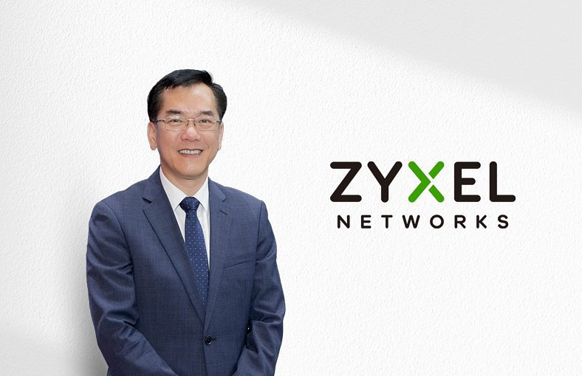
W dzisiejszych czasach cyberbezpieczeństwo nie może już opierać się wyłącznie na obietnicach – powiedział Edward Yu, dyrektor ds. bezpieczeństwa informacji w Zyxel Group. - W miarę nasilania się cyberzagrożeń oraz wzrostu wymagań dotyczących odpowiedzialności za produkty, które wprowadzają globalne regulacji (np. unijny akt o cyberodporności (CRA), zaufanie trzeba budować poprzez weryfikowalne, codzienne zarządzanie bezpieczeństwem. Przejrzystość w całym cyklu życia produktu pomaga organizacjom usuwać luki w ochronie, podejmować bardziej świadome decyzje oraz wzmocnić ogólną cyberodporność.
Firmy z sektora SMB oraz MSP są pod rosnącą presją. Muszą wzmacniać cyberodporność i jednocześnie zarządzać coraz bardziej złożonymi środowiskami IT – powiedział Norbert Ogłoziński, Country Sales Manager, Zyxel Networks Polska. - Wbudowanie gotowych funkcji bezpieczeństwa w całą infrastrukturę sieciową eliminuje potrzebę kosztownego i czasochłonnego ręcznego uszczelniania systemów na późniejszym etapie. Pozwala to naszym partnerom na szybsze wdrożenia, upraszcza audyty zgodności i tworzy odporną bazę sieciową, która buduje zaufanie klientów.
Bezpieczeństwo w fazie projektowania jako standard operacyjny
Zamiast traktować cyberbezpieczeństwo jako kwestię drugorzędną, Zyxel Networks wdraża zasadę „Secure by Design” na każdym etapie rozwoju produktów – od eliminowania luk w zabezpieczeniach po nadzór nad cyklem życia produktów. Służą temu trzy podstawowe zobowiązania:
Zasada „Secure by Design” standardem dla produktów i usług
Zyxel Networks to pierwsza firma na Tajwanie i pierwszy globalny dostawca rozwiązań sieciowych dla sektora SMB, który podpisał zobowiązanie CISA „Secure by Design”. Firma nieustannie wprowadza inicjatywy bezpieczeństwa dla małych i średnich przedsiębiorstw, które zmniejszają ryzyko operacyjne i upraszczają bezpieczne wdrożenia.
Działania te obejmują obsługę logowania bez hasła do kont Zyxel oraz uwierzytelnianie wieloskładnikowe (MFA) w całym portfolio produktów i usług rozszerzonych – w tym przy dostępie bezprzewodowym, logowaniu administratorów oraz zdalnym dostępie przez VPN. Firma realizuje podstawowe zasady CISA również poprzez eliminację domyślnych haseł i aktywne usuwanie całych klas luk już na etapie rozwoju produktów.
Wiodące w branży standardy zarządzania bezpieczeństwem
Działający od prawie dziesięciu lat zespół ds. reagowania na incydenty bezpieczeństwa produktów (PSIRT) Grupy Zyxel ściśle współpracuje z globalnymi ekspertami. Działania te opierają się na przejrzystej polityce ujawniania luk oraz skoordynowanym procesie naprawczym.
Grupa Zyxel słynie z rygorystycznych standardów bezpieczeństwa. Należy do elitarnego grona producentów sprzętu sieciowego, którzy pełnią funkcję organów nadających numery CVE (CNA). Firma osiągnęła przy tym podwójny certyfikat Provider Acceptance Levels, obok wiodących marek (Cisco, Juniper i F5).[1] Grupa Zyxel została również pełnoprawnym członkiem Forum of Incident Response and Security Teams (FIRST). Wzmacnia to jej zdolność do globalnej współpracy przy skoordynowanym reagowaniu na luki w zabezpieczeniach oraz zarządzaniu incydentami.
Przejrzysty nadzór nad cyklem życia produktów
Zyxel Networks stosuje przejrzystą politykę zarządzania cyklem życia produktów. Pomaga to klientom ograniczyć długofalowe ryzyko. Dzięki jasno określonym harmonogramom konserwacji, urządzenia regularnie otrzymują aktualizacje zabezpieczeń oraz wsparcie techniczne.
Firma otwarcie informuje o etapach wsparcia i planowanym wycofywaniu produktów z rynku. Ułatwia to klientom planowanie długoterminowych inwestycji technologicznych. Pozwala im także bezpiecznie rezygnować ze starszego sprzętu i niebezpiecznych protokołów sieciowych, zanim staną się one źródłem zagrożeń. W ten sposób użytkownicy mogą łatwiej utrzymać cyberodporność zgodną z nadchodzącymi wymogami unijnego rozporządzenia CRA.
Więcej informacji można znaleźć na stronie https://www.zyxel.com/pl/pl
[1] Dane dotyczące poziomu akceptacji były aktualne na czerwiec 2026 r.

